**Die S-Bahn Obersteiermark startet am 11. Dezember**

**Die Erfolgsgeschichte der S-Bahn Steiermark wird fortgesetzt. Am 11. Dezember starten mit der S8 und der S9 zwei neue Linien in der Obersteiermark. Herzstück dabei ist der ganztägige Halbstundentakt zwischen Leoben und Kapfenberg.**

Bereits seit dem Jahr 2007 stehen S-Bahn und RegioBahn in der Steiermark für einen Schienennahverkehr auf hohem Niveau. Die ständig wachsende Zahl an Fahrgästen zeigt, dass der eingeschlagene Weg richtig ist. Die Attraktivierung des Schienennahverkehrs bei uns in der Steiermark wird konsequent fortgesetzt, so stehen seit heuer mit den höchst komfortablen City-Jets nagelneue Top-Garnituren zur Verfügung. Als nächster Schritt folgten jetzt die Aufwertungen der Strecke Bruck/Mur bis Unzmarkt zur neuen S8 sowie der Strecke Bruck/Mur bis Mürzzuschlag zur S9. Die Obersteiermark ist eines der größten Industriezentren Österreichs, ein entsprechender Ausbau des Öffentlichen Verkehrs ist hier ein Gebot der Stunde. Dabei geht es sowohl um die bestmögliche Verbindung innerhalb der obersteirischen Bezirke als auch um die optimale Anbindung an die anderen großen Zentralräume. Ganz wichtig ist dabei, dass wir es den Menschen ermöglichen, auch aus den Seitentälern mit den `Öffis´ anzureisen, um dann auf die S-Bahn umzusteigen. Dazu entwickeln wir innovative Konzepte im Rahmen des `Mikro-ÖV´.

# McIntosh:Users:markus:Desktop:S_bahn_logo_1D_2zeilig.eps

# Die S-Bahn Steiermark – das Leitprojekt der steirischen Verkehrspolitik

**Die S-Bahn Steiermark gilt für die Steiermark als zentraler Ansatz einer zukunftsorientierten Verkehrspolitik: Feinstaub und CO2, Verkehrsüberlastung und Parkplatzproblematik lassen sich nicht einfach wegdiskutieren. War das 20. Jahrhundert jenes der Straße, so soll das 21. Jahrhundert jenes der Schiene werde****n. Jedenfalls in der Steiermark – und mit der S-Bahn ist man am besten Weg, dieses große Ziel zu erreiche!**

# S-Bahn Steiermark

Seit Dezember 2007 ist in der Steiermark die erste Stufe der S-Bahn in Betrieb. In **vorbildlicher Zusammenarbeit von ÖBB, GKB, STLB und Verkehrsverbund** ist damit ein Meilenstein im Öffentlichen Verkehr der Steiermark gelungen. **100 zusätzliche Zugverbindungen** im Großraum Graz waren es beim Start, jetzt sind es **mehr als 300 Zusatzverbindungen**. Erste Highlights waren (und sind) die Einführung **regelmäßiger Taktverkehre** auf der S1 von Graz nach Bruck an der Mur sowie auf der S5 nach Spielfeld-Straß, ein Viertelstundentakt in der Frühspitze auf der S1 von Norden nach Graz oder die Ausdehnung des Verkehrsangebots ab Graz bis Mitternacht.

Die relativ kurzfristige Realisierung ist durch die Erhöhung der Mineralölsteuer möglich geworden. Diese finanziellen Mittel sind in der Steiermark - als einzigem Bundesland in Österreich - ausschließlich für den Ausbau des Öffentlichen Verkehrs zweckgewidmet worden und sind gänzlich für die Einrichtung der S-Bahn Steiermark genutzt worden.

Ein weiterer Meilenstein war 2010 mit der Betriebsaufnahme auf der S6 Koralmbahn (bis Wettmannstätten) sowie die Integration der Steirischen Ostbahn in das S-Bahn-System als S3.

# Marketing

Sehr wichtig ist auch eine entsprechende Bewerbung. Aus diesem Grund werden nicht nur die Schienenwege sondern **auch die Kommunikations- und Informationswege intensiv ausgebaut**.

Das oberste Ziel: Neue Kunden für den öffentlichen Verkehr gewinnen – sprich: noch mehr gelegentliche Fahrgäste zu Stammkunden zu machen. Schlüssel zum bisherigen Erfolg ist, dass dem Kunden über den unmittelbaren Produktnutzen wie Fahrplan oder Preis hinaus auch **persönliche Facetten des Bahnfahrens** vermittelt werden. Um eine tiefere, emotionale Bindung herzustellen und somit eine Entscheidung pro Nutzung der Öffis zu erreichen, sind besondere, auch sehr **kreative Aktivitäten** der Kundengewinnung in für den öffentlichen Verkehr durchaus außergewöhnlichen Bereichen zu setzen.

# Erfolge

Der Erfolg der S-Bahn Steiermark lässt sich mit den gestiegenen Passagierzahlen belegen: Im Vergleich von Oktober 2007 zu 2015 sind **um rund 18.600 oder um plus 69 Prozent mehr tägliche Fahrgäste** (Montag bis Freitag) im S-Bahn-Netz unterwegs. In Summe fahren nun **rund 45.500 Kunden pro Tag** mit der S-Bahn!

Viel mehr als die nackten Zahlen lässt sich der Erfolg der S-Bahn Steiermark aber in einem generellen Stimmungsaufschwung „pro Öffentlicher Verkehr“ ablesen. Die „Öffis“ bei uns in der Steiermark sind in allen Bereichen wieder zu einem **positiv besetzten Thema geworden**, die generelle Verkehrsmittelnutzung in der Steiermark hat zugenommen. **Es ist sichtlich wieder „in“** - zumindest gelegentlich - mit einem Öffentlichen Verkehrsmittel zu fahren.

Auch außerhalb der Steiermark hat der Start der S-Bahn für Furore gesorgt, denn zahlreiche Preise zollen der S-Bahn Steiermark Anerkennung. Genannt seien hier etwa der EU-Regional Champion Award, der VCÖ-Preis 2008 oder die Nominierung zum Staatspreis Verkehr.

# Resümee

Die S-Bahn Steiermark hat markante Verbesserungen im Schienenangebot der Steiermark gebracht. Die Erfolge sind nun ein entsprechender Auftrag, kontinuierlich an weiteren Verbesserungen zu arbeiten. Dabei geht es einerseits um den Ausbau der Linien und andererseits um permantente Attraktivierung (etwa durch neue, höchst komfortable Zuggarnituren wie z. B. den modernen City-Jets). Das Land Steiermark wird sich auch weiterhin allen Herausforderungen stellen. Nicht einzelne Maßnahmen, sondern ein Bündel von verzahnten Projekten mit mehr Fahrplanangebot samt Ausweitung (aktuell in die Obersteiermark), moderneren Triebfahrzeugen, längst fälligen Infrastrukturmaßnahmen an Bahnhöfen und Gleisen, einem flächendeckenden Park&Ride- und Park&Bike-Konzept, zeitgemäßen Infosystemen und Fortführung des fortschrittlichen Marketings sollen den Schwung der ersten Phasen der S-Bahn in die Zukunft tragen und den steirischen Bahnverkehr zu einer nachhaltigen Erfolgsgeschichte werden lassen.

# Kosten

* Derzeit ca. 15 Mio. EUR/Jahr an Betriebskosten
* Kosten S8/S9: 2 Mio. EUR/Jahr an zusätzlichen Betriebskosten

Die S-Bahn Steiermark ist das wichtigste Nahverkehrsprojekt in der Steiermark. Seit 2007 wird das Fahrplanangebot im Großraum Graz laufend zu dichten Taktverkehren verbessert.

**Aufbauend auf das derzeit bestehende Angebot wird in der Obersteiermark nun der nächste Schritt zur weiteren Verbesserung des Schienennahverkehrs gesetzt.** Ergebnis der strategischen Gesamtüberlegungen ist die Integration der Bahnstrecken im Mur- und Mürztal in die S-Bahn Steiermark.

# Ausbaustufe 1 ab Dezember 2016: Neue Strecken S8 und S9 mit Halbstundentakt Leoben - Kapfenberg

Die Stufe 1 wird mit 11. Dezember 2016 realisiert und beinhaltet die Aufwertung der Strecke Bruck/Mur – Unzmarkt zur neuen S8 sowie das Upgrade der Strecke Bruck/Mur – Mürzzuschlag zur neuen S9.

Abbildung 1: Linienverlauf S8 und S9

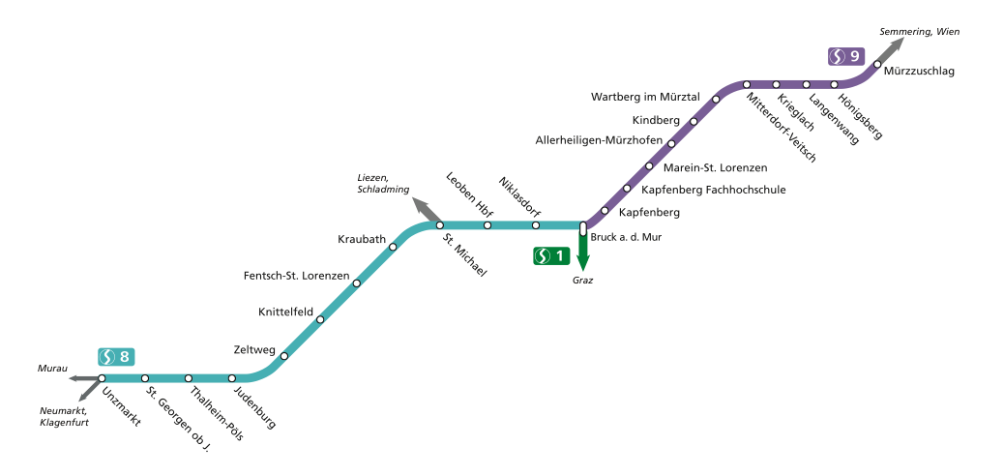

Zur Verdichtung des Bahnangebots auf den neuen S-Bahn-Strecken wird der Verkehr in wie folgt erweitert:

**S8 und S9 gemeinsam im Abschnitt Leoben – Bruck/Mur – Kapfenberg**

* Zwischen Leoben und Bruck/Mur und Kapfenberg werden zwischen 8.00 h und 20.00 h zwölf zusätzliche Kurspaare eingeführt. Überlagert mit den vorhandenen Stundentakten kann somit tagsüber ein halbstündliches Angebot gewährleistet werden. Dies entspricht einem Fahrplanangebot, wie es nicht einmal die S-Bahn-Strecken um Graz vorweisen können.
* Die neuen S8/S9-Kurse verkehren mit kurzen Aufenthaltszeiten in Bruck/Mur, sind umsteigefrei und haben optimale Anschlüsse an die S1 von/nach Graz.
* Zusätzliche fahrplanmäßige Verschränkungen (erreicht z. B. durch die Verlängerung bestehender Kurse) ergeben auch in der Frühspitze ein ca. halbstündliches Angebot im Ballungsraum.

**S8 Unzmarkt – Bruck/Mur**

* Montag bis Freitag Stundentakt in beiden Richtungen, der in Bruck/Mur in den Taktknoten zur vollen Stunde eingebunden ist.
* Taktverkehr in der Frühspitze, abwechselnd REX und S-Bahn, dadurch cirka halbstündliches Angebot zwischen 5.00 h und 9.00 h.
* Im Abschnitt Unzmarkt – Bruck/Mur wird dazu ein zusätzlicher Kurs geführt.
* Neuer Zug in Richtung Unzmarkt dehnt den Abendverkehr aus (ab Bruck/Mur Montag bis Freitag um 22.06 h).
* Verlängerung eines Zugpaares zwischen Judenburg und Unzmarkt am Vormittag komplettiert den Stundentakt (neu ab Unzmarkt 8.37 h Richtung Bruck/Mur).
* Funktionierende Eckbeziehung Aichfeld - Schoberpaß/Ennstal, optimale Umsteigebeziehung zur Murtalbahn.
* Samstags und sonn-, feiertags wird ein Zwei-Stunden-Takt angeboten.
* Neu auch verbesserte Wochenendverkehre über den Neumarkter Sattel.

**S9 Mürzzuschlag – Bruck/Mur**

* Montag bis Freitag Stundentakt in beiden Richtungen, der in Bruck/Mur in den Taktknoten eingebunden ist.
* Regelmäßigere Aufteilung der Frühspitzen-Züge in Richtung Bruck/Mur.
* Zwischen Bruck/Mur und Mürzzuschlag ermöglichen zwei Kurspaare einen 20´/40´-Minutentakt zwischen 14.00 h und 19.00 h (abwechselnd S-Bahn und REX).

In Summe werden Montag bis Freitag (wenn Werktag) 18 Zugpaare zusätzlich bestellt. Das zusätzlich zu beauftragende Volumen beträgt rund 206.000 Fahrplankilometer pro Jahr.

Das größte Fahrgastpotenzial der Angebotserweiterung liegt im Kernbereich Leoben – Kapfenberg und wird dort mit plus 550 Einsteigern pro Tag geschätzt (plus 12% an Fahrgästen in diesem Abschnitt).